Trabajo de Sistemas
Memoria Secundaria

Alumno: Ramón Fernando Pérez Alvarez.
Profesor: Juan
Asignatura: Sistemas Informáticos
Curso: FPS 1 DAW

Enunciado:
Buscar información sobre las siguientes tecnologías de SSDs (discos duros de estado sólido):
SATA
M.SATA
M.2
PCIe
Haz un documento con las conclusiones más relevantes a las que llegues.

Respuestas

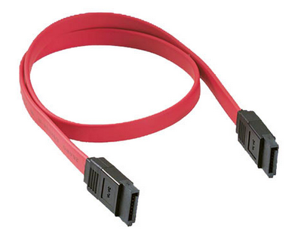
SATA:
Serial ATA, S-ATA o SATA (Serial Advanced Technology Attachment)
es una interfaz de transferencia de datos entre la placa base y algunos dispositivos de almacenamiento, como la unidad de disco duro, lectora y grabadora de discos ópticos (unidad de disco óptico), unidad de estado sólido u otros dispositivos de altas prestaciones que están siendo todavía desarrollados. Serial ATA sustituye a la tradicional Parallel ATA o P-ATA.

Es una interfaz aceptada y estandarizada en las placas base de las computadoras personales (PC). La “Organización Internacional Serial ATA” (SATA-IO) es el grupo responsable de desarrollar, manejar y conducir la adopción de especificaciones estandarizadas de SATA. Los usuarios de la interfaz SATA se benefician de mejores velocidades, dispositivos de almacenamientos actualizables de manera más simple y configuración más sencilla. El objetivo de SATA-IO es conducir a la industria a la adopción de SATA definiendo, desarrollando y exponiendo las especificaciones estándar para la interfaz SATA.

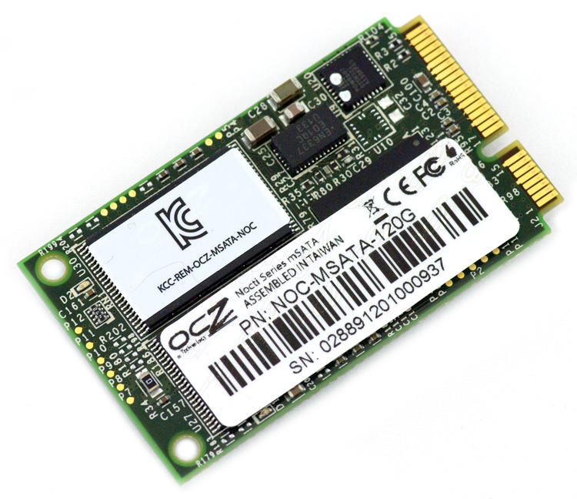
M.SATA:
La unidad de estado sólido, dispositivo de estado sólido o SSD (acrónimo inglés de Solid-State Drive) es un tipo de dispositivo de almacenamiento de datos que utiliza memoria no volátil, como la memoria flash, para almacenar datos, en lugar de los platos o discos magnéticos de las unidades de discos duros (HDD) convencionales.
En comparación con los discos duros tradicionales, las unidades de estado sólido son menos sensibles a los golpes al no tener partes móviles, son prácticamente inaudibles, y poseen un menor tiempo de acceso y de latencia, lo que se traduce en una mejora del rendimiento exponencial en los tiempos de carga de los sistemas operativos. En contrapartida, su vida útil es muy inferior, ya que tienen un número limitado de ciclos de escritura, pudiendo producirse la pérdida absoluta de los datos de forma inesperada e irrecuperable. Los SSD hacen uso de la misma interfaz SATA que los discos duros, por lo que son fácilmente intercambiables sin tener que recurrir a adaptadores o tarjetas de expansión para compatibilizarlos con el equipo.

M.2
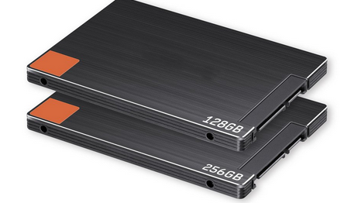
M.2 es una especificación que describe diversos posibles factores de forma distintos para los discos SSD. Cada uno puede tener interfaces distintas, siendo común a todas ellas la PCIe. Esto les dota de una mayor velocidad, que puede superar, y con creces, los habituales 550 MB/s de los SSD que usan SATA (la mayoría actualmente, como por ejemplo los de 2,5 pulgadas y los mSATA).

Ahora mismo hay pocas opciones de SSDs que usen alguno de los tamaños M.2 ya que ha llegado con el chipset Z97 de Intel, pero en las próximas semanas y meses irá en aumento a medida que se acelere la venta de placas con este chipset. M.2 sustitiuye técnicamente al formato mSATA, aunque cuenta con compatibilidad hacia atrás con SATA 3 en dos de los cuatro factores de forma que tiene M.2.

La principal ventaja del siguiente SSD de Samsung es una velocidad de transferencia realmente elevada de hasta 1.200 MB/s, y se pueden poner en RAID 0 para una velocidad aún mayor. La mayoría de placas de tamaños ATX y Micro-ATX (por no decir todas), cuentan con una conexión en placa de este tipo.

PCIe
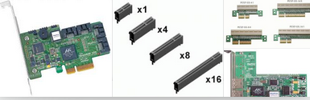
PCI Express (anteriormente conocido por las siglas PCIe, en el caso de las "Entradas/Salidas de Tercera Generación", en inglés: 3rd Generation In/Out) es un nuevo desarrollo del bus PCI que usa los conceptos de programación y los estándares de comunicación existentes, pero se basa en un sistema de comunicación serie mucho más rápido. Este sistema es apoyado principalmente por Intel, que empezó a desarrollar el estándar con nombre de proyecto Arapahoe después de retirarse del sistema Infiniband.

PCI Express es abreviado como PCI-E o PCIe, aunque erróneamente se le suele abreviar como PCI-X o PCIx. Sin embargo, PCI Express no tiene nada que ver con PCI-X OG que es una evolución de PCI, en la que se consigue aumentar el ancho de banda mediante el incremento de la frecuencia, llegando a ser 32 veces más rápido que el PCI 2.1 ya que, aunque su velocidad es mayor que PCI Express, presenta el inconveniente de que al instalar más de un dispositivo la frecuencia base se reduce y pierde velocidad de transmisión.

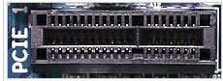
Este bus está estructurado como carriles punto a punto, full-duplex, trabajando en serie. En PCIe 1.1 (el más común en 2007) cada carril transporta 250 MB/s en cada dirección. PCIe 2.0 dobla esta tasa a 500 MB/s y PCIe 3.0 la dobla de nuevo (1 GB/s por carril).

Cada ranura de expansión lleva uno, dos, cuatro, ocho o dieciséis carriles de datos entre la placa base y las tarjetas conectadas. El número de carriles se escribe con una x de prefijo (x1 para un carril simple y x16 para una tarjeta con dieciséis carriles); x16 de 500MB/s dan un máximo ancho de banda de 8 GB/s en cada dirección para PCIE 2.x. En el uso más común de x16 para el PCIE 1.1 proporciona un ancho de banda de 4 GB/s (250 MB/s x 16) en cada dirección. En comparación con otros buses, un carril simple es aproximadamente el doble de rápido que el PCI normal; una ranura de cuatro carriles, tiene un ancho de banda comparable a la versión más rápida de PCI-X 1.0, y ocho carriles tienen un ancho de banda comparable a la versión más rápida de AGP.

Una ranura PCi Express 3.0 tiene 1 GB/s direccional y 2 GB/s bidireccional, por lo que logran en el caso de x16 un máximo teórico de 16 GB/s direccionales y 32 GB/s bidireccional.

Concluciones:
Podemos concluir que los SSD son mucho mas rapido que sus homologos HDD aunque tambien son mas caros pero el futuro de los discos de almacenamiento son los SSD con M.2 que estan sustituyendo paulatinamente a los mSATA aunque de momento son muy caros. Un HDD convencional tiene 100 a 150 MB/S a 7200 Sata3 rpm en cambio el SSD puede llegar hasta los 550MB/s sin despeinarse, los SSD con M.2 pueden superar actualmente a los discos SSD convencionales con mSATA ejemplo el Samsung SSD de alta gama puede llegar a los 1200 MB/s y se puede poner a RAID 0 para una velocidad aun mayor, su inconveniente actualmente son los precios ya que un HHD de 1 TB puede costar entre 40 y 50 euros mientras que los SSD son bastante mas caros.

